Размещение на Github pages заготовки для персонального сайта

Этап 1

Козомазов Владимир Романович

Содержание

Список иллюстраций

Список таблиц

# 1 Цель работы

Цель создания сайта-визитки — эффективно представить себя или свой бизнес в интернете, упростить коммуникацию, продемонстрировать профессионализм и привлечь новых клиентов или партнеров. Это компактный, но мощный инструмент, который помогает укрепить личный бренд, повысить доверие и выделиться среди конкурентов.

# 2 Задание

* Установить необходимое программное обеспечение.
* Скачать шаблон темы сайта.
* Разместить его на хостинге git.
* Установить параметр для URLs сайта.
* Разместить заготовку сайта на Github pages.

# 3 Теоретическое введение

### 3.0.1 Теоретическое введение: создание персонального сайта

Создание персонального сайта — это процесс разработки веб-ресурса, который представляет личность, профессиональные навыки, достижения и интересы его владельца. Такой сайт может служить визитной карточкой, портфолио, блогом или платформой для самовыражения. В современном цифровом мире персональный сайт становится важным инструментом для построения личного бренда, привлечения клиентов, работодателей или единомышленников.

### 3.0.2 1. **Что такое персональный сайт?**

* **Определение**: Персональный сайт — это веб-страница или набор страниц, посвященных конкретному человеку. Он может содержать информацию о профессиональной деятельности, образовании, хобби, контактные данные и другие сведения.
* **Цели**:
  + Представление личности в интернете.
  + Демонстрация портфолио или достижений.
  + Привлечение клиентов, работодателей или партнеров.
  + Создание платформы для самовыражения и обмена знаниями.

### 3.0.3 2. **Зачем нужен персональный сайт?**

* **Профессиональное представление**: Сайт позволяет контролировать то, как вас воспринимают в интернете.
* **Портфолио**: Для творческих профессий (дизайнеров, фотографов, программистов) сайт становится площадкой для демонстрации работ.
* **Личный бренд**: Сайт помогает укрепить репутацию и выделиться среди конкурентов.
* **Коммуникация**: На сайте можно разместить контактные данные и формы обратной связи, что упрощает взаимодействие с вами.
* **SEO и видимость**: Оптимизированный сайт может появляться в поисковых системах, увеличивая вашу онлайн-видимость.

### 3.0.4 3. **Основные элементы персонального сайта**

* **Главная страница**: Краткое представление о вас, вашей деятельности и целях.
* **О себе (About Me)**: Подробная информация о вашем опыте, навыках, образовании и интересах.
* **Портфолио**: Примеры работ, проектов или достижений.
* **Блог (опционально)**: Платформа для публикации статей, заметок или размышлений.
* **Контакты**: Способы связи (email, телефон, социальные сети).
* **Отзывы (опционально)**: Рекомендации от клиентов, коллег или работодателей.

### 3.0.5 4. **Этапы создания персонального сайта**

1. **Определение цели и аудитории**:
   * Для чего вам нужен сайт? (например, поиск работы, привлечение клиентов, самовыражение).
   * Кто ваша целевая аудитория? (работодатели, клиенты, читатели).
2. **Выбор платформы**:
   * **Конструкторы сайтов**: Wix, Tilda, WordPress.com (подходят для новичков).
   * **CMS (системы управления контентом)**: WordPress.org, Joomla (требуют больше навыков).
   * **Создание с нуля**: Использование HTML, CSS, JavaScript (для опытных разработчиков).
3. **Дизайн и структура**:
   * Разработка удобной навигации.
   * Выбор цветовой схемы и шрифтов, соответствующих вашему стилю.
   * Создание адаптивного дизайна (для отображения на разных устройствах).
4. **Наполнение контентом**:
   * Написание текстов (о себе, услугах, достижениях).
   * Добавление изображений, видео или других медиа.
   * Подготовка портфолио (если необходимо).
5. **Оптимизация для SEO**:
   * Использование ключевых слов в текстах.
   * Оптимизация заголовков, мета-тегов и изображений.
   * Ускорение загрузки сайта.
6. **Тестирование и запуск**:
   * Проверка работы сайта на разных устройствах и браузерах.
   * Исправление ошибок и улучшение пользовательского опыта.
   * Публикация сайта и подключение домена.
7. **Продвижение и поддержка**:
   * Регулярное обновление контента.
   * Продвижение через социальные сети, email-рассылки и SEO.
   * Анализ посещаемости с помощью инструментов (например, Google Analytics).

### 3.0.6 5. **Преимущества персонального сайта**

* **Контроль над информацией**: Вы сами решаете, что и как показывать.
* **Универсальность**: Сайт может выполнять множество функций (визитка, портфолио, блог).
* **Профессионализм**: Наличие сайта подчеркивает серьезность и современный подход.
* **Долгосрочность**: Сайт остается доступным 24/7, в отличие от резюме или социальных сетей.

### 3.0.7 6. **Примеры использования персонального сайта**

* **Фрилансеры**: Для демонстрации портфолио и привлечения клиентов.
* **Специалисты**: Для поиска работы и укрепления личного бренда.
* **Предприниматели**: Для продвижения своих услуг или продуктов.
* **Блогеры**: Для публикации статей и взаимодействия с аудиторией.
* **Студенты**: Для создания онлайн-резюме и демонстрации проектов.

# 4 Выполнение лабораторной работы

Перешёл в репозиторий, где хранятся общие файлф для тем Wowchemy (рис. 1).

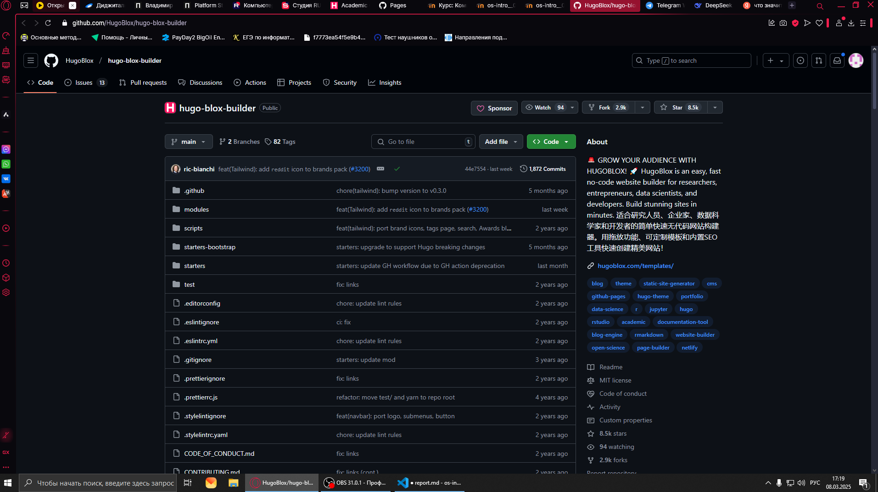

Рис. 1: Переход в репозиторий

Задал имя репозитория (рис. 2).

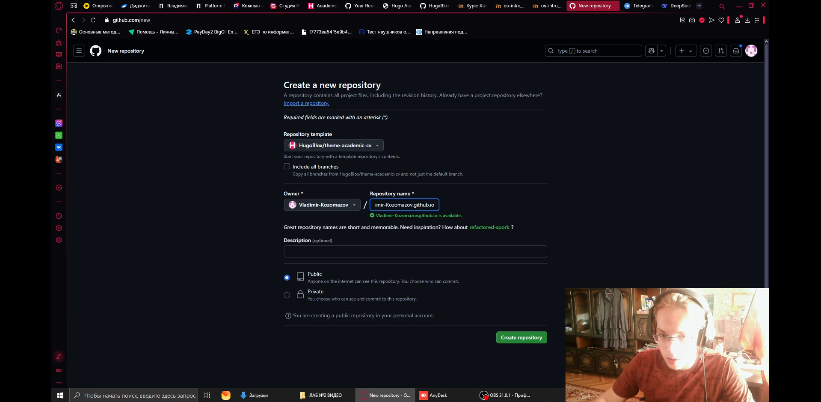

Рис. 2: Именование репозитория

Сгенерировал репозиторий по шаблону (рис. 3).

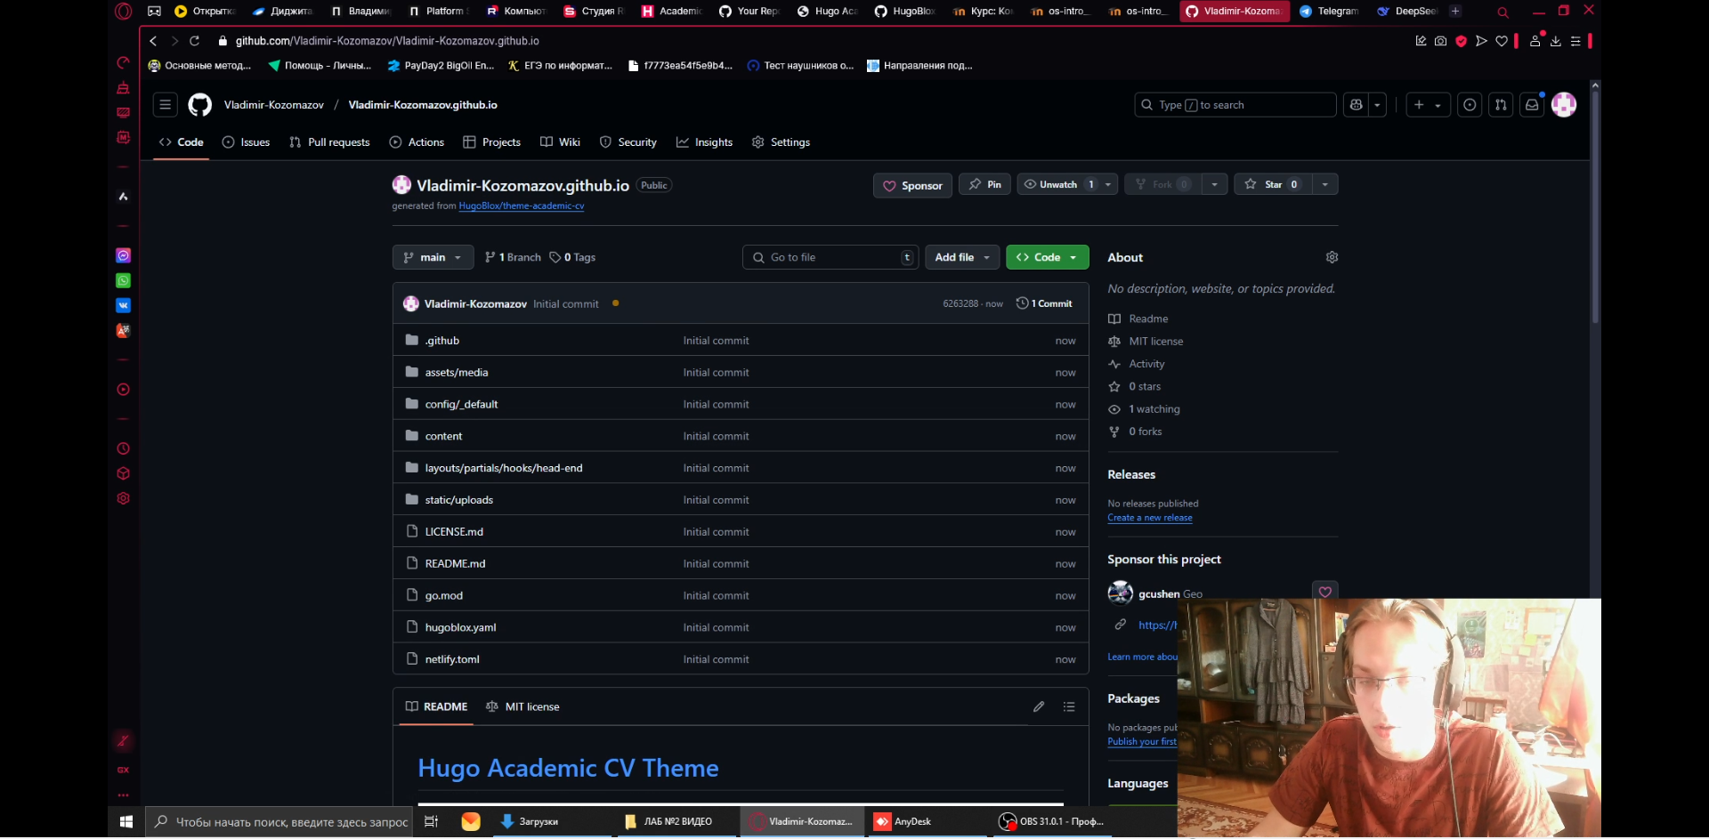

Рис. 3: Генерация репозитория

Посетил загатовку своего сайта (рис. 4).

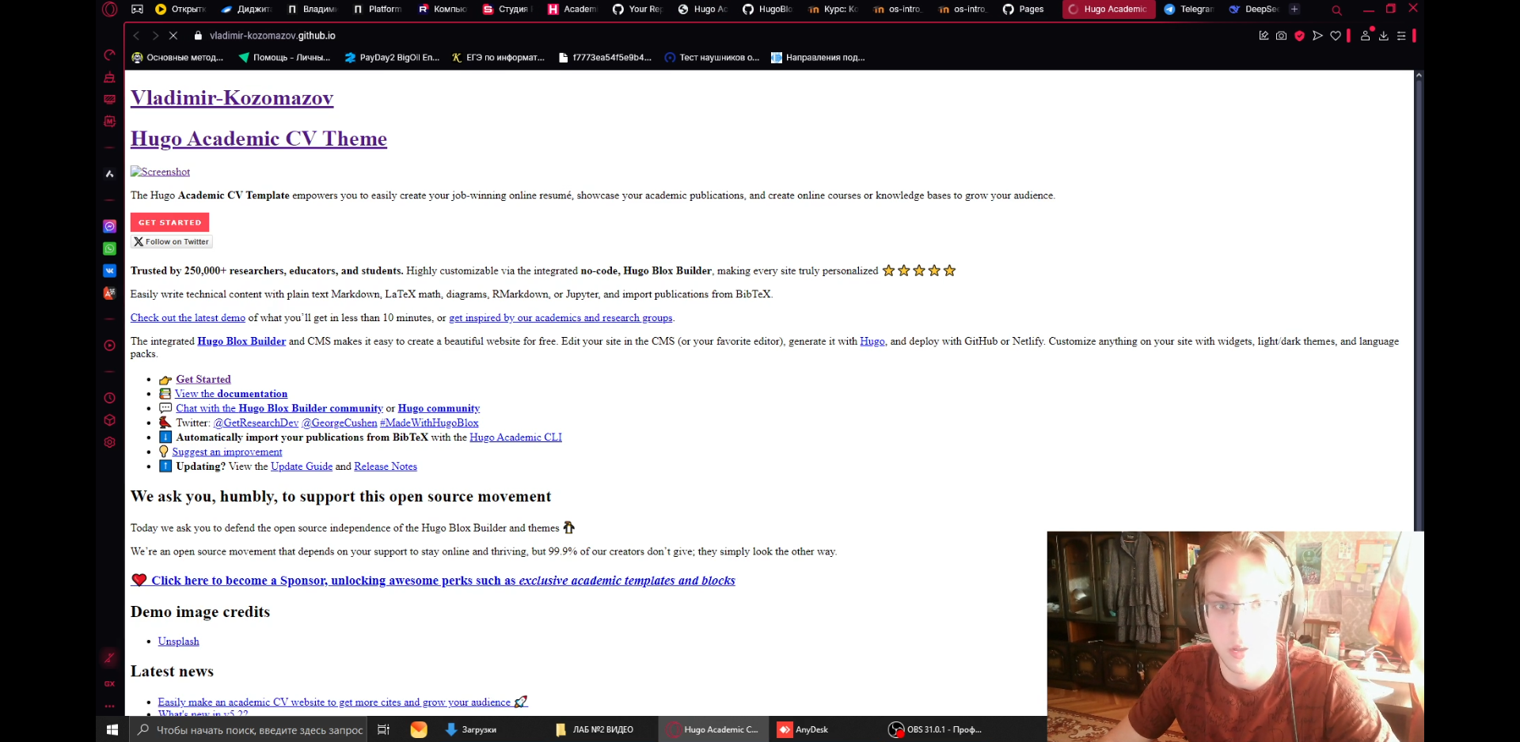

Рис. 4: Генерация репозитория

# 5 Выводы

Создание сайта-визитки — это важный шаг для профессионального роста и самопрезентации. Он позволяет эффективно представить себя или свой бизнес в интернете, упростить коммуникацию и привлечь новых клиентов или партнеров. Сайт-визитка стал не только инструментом для достижения текущих целей, но и платформой для будущего развития.

# Список литературы